**Инструкция по работе с**

**мобильным приложением «E-Salyq Azamat»**

**в части подачи ФНО 250.00**

**Основные предварительные установки**

1. Необходимо зайти **в App Store и Play Market.**

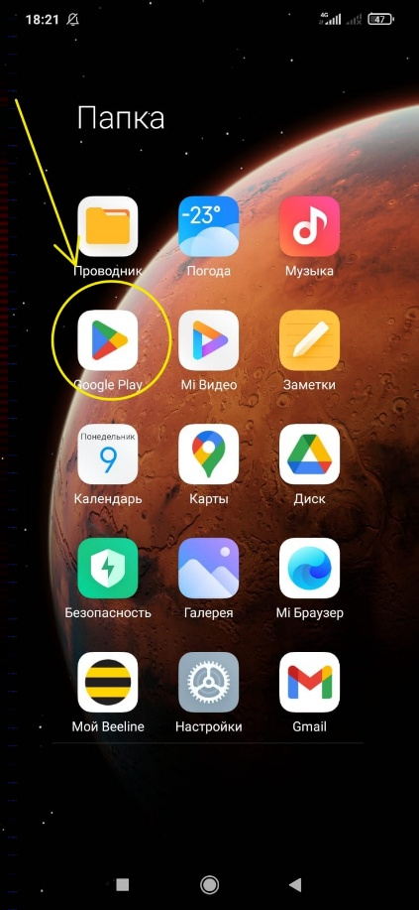 **Для iPhone (рис. 1) Для Android (рис. 2)**

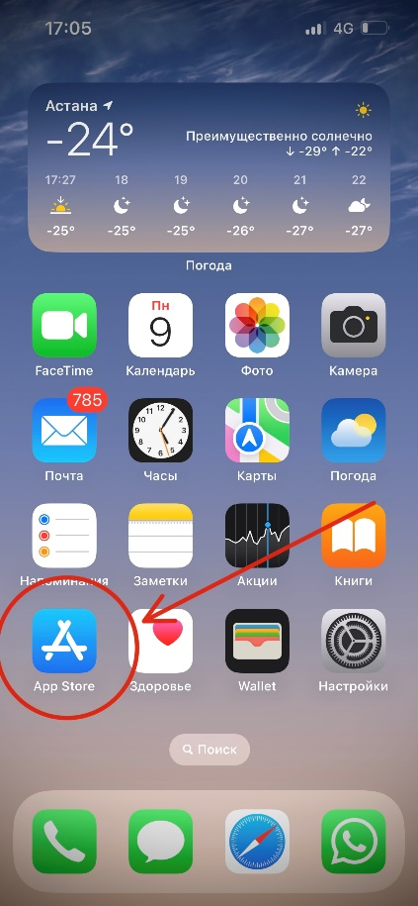

2. Найти через поиск и скачать приложение **E-Salyq Azamat**

**Для iPhone (рис. 3) Для Android (рис. 4)**

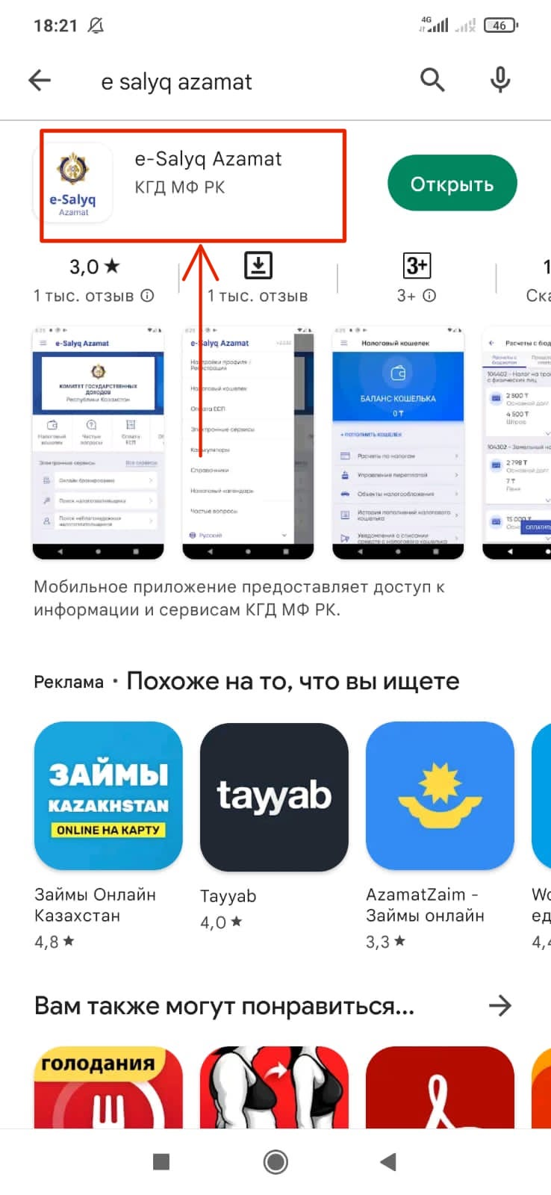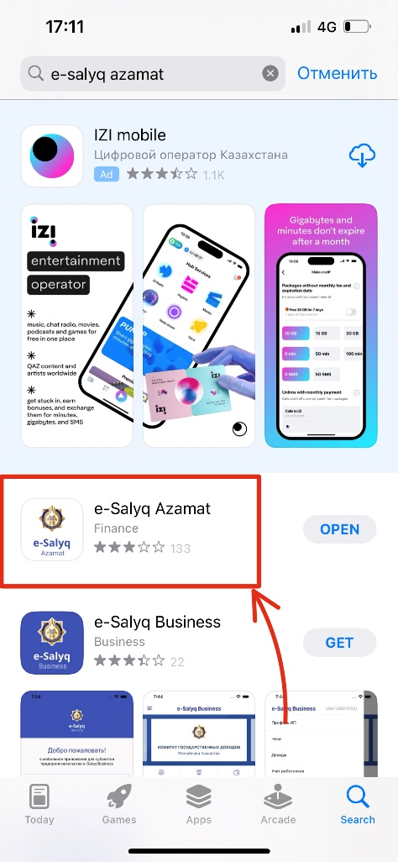

**Для подачи ФНО 250.00 через мобильное приложение «E-Salyq Azamat»:**

1. Войдите в личный кабинет (рис. 5).

Нажмите кнопку «три полоски» в левом верхнем краю экрана приложения

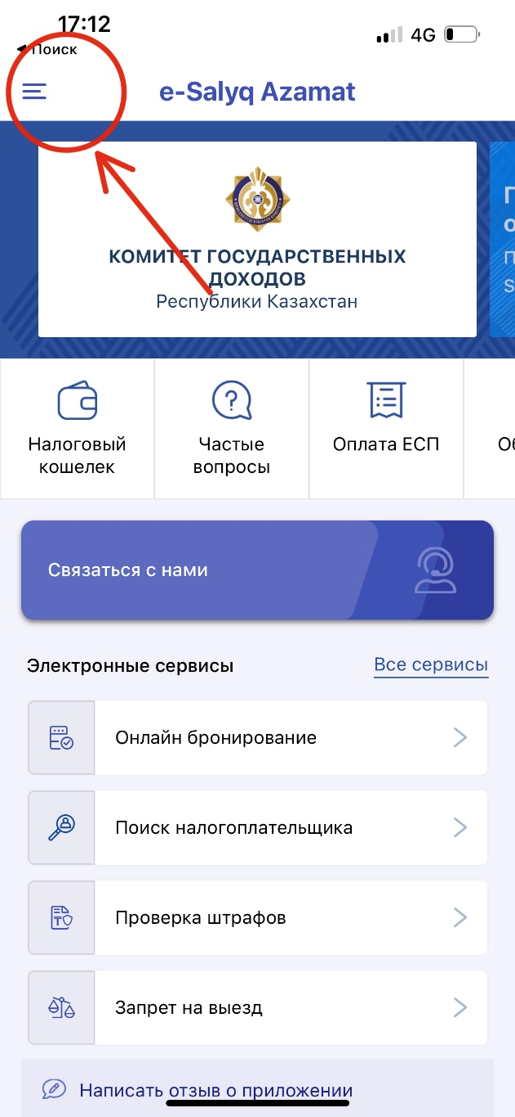

**Рис. 5**. Главная страница мобильного приложения «E-Salyq Azamat»

1. В открывшемся меню выбрать кнопку «Сдать декларацию» (рис. 6)

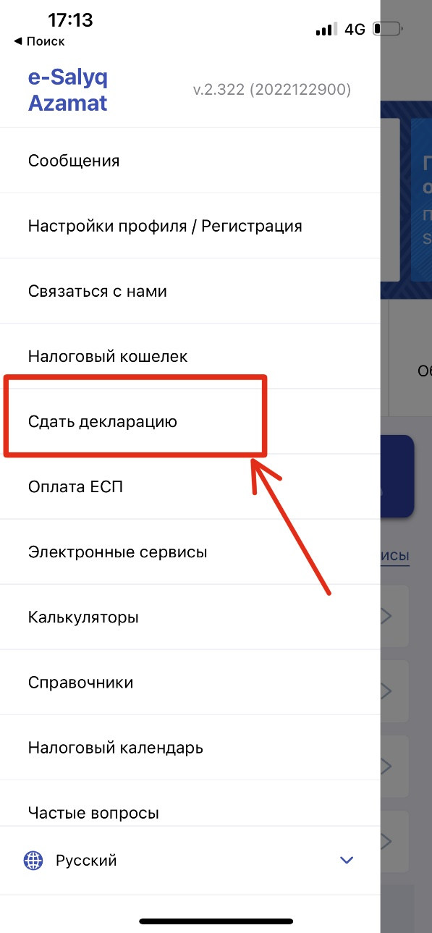

**Рис. 6**. Меню мобильного приложения «E-Salyq Azamat»

1. При выборе действия «сдать декларацию» необходимо осуществить авторизацию в приложении.

Авторизоваться можно через: ЭЦП, СМС пароль, ИИН и пароль и Digital ID.

Самый легкий способ авторизации является СМС пароль.

Для авторизации через СМС пароль необходимо ввести ИИН лица который будет сдавать декларацию (рис. 7).

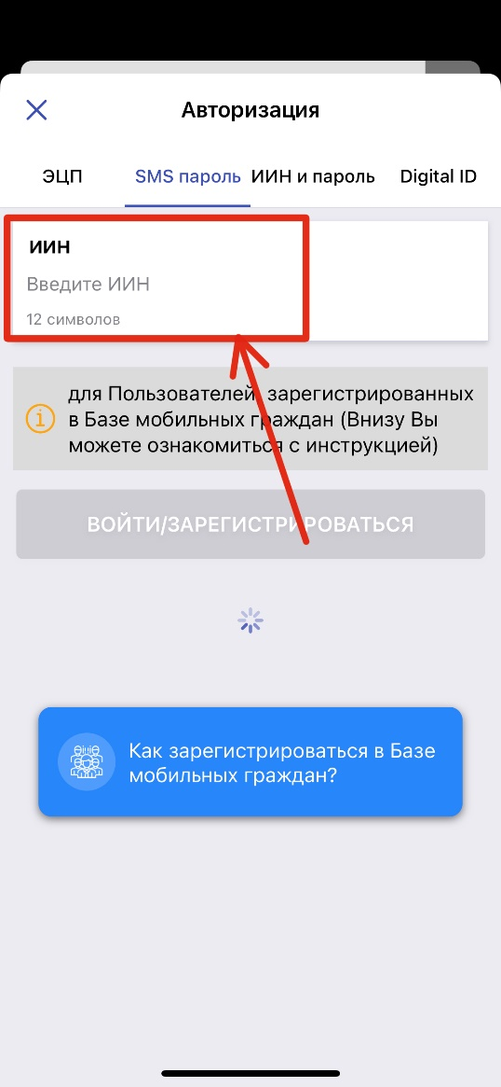

**Рис. 7**. Авторизация через СМС пароль

1. На авторизованный в базе мобильных граждан сотовый номер придет СМС пароль который нужно ввести в ячейку СМС кода (рис. 8) и нажать кнопку войти/зарегистрироваться.

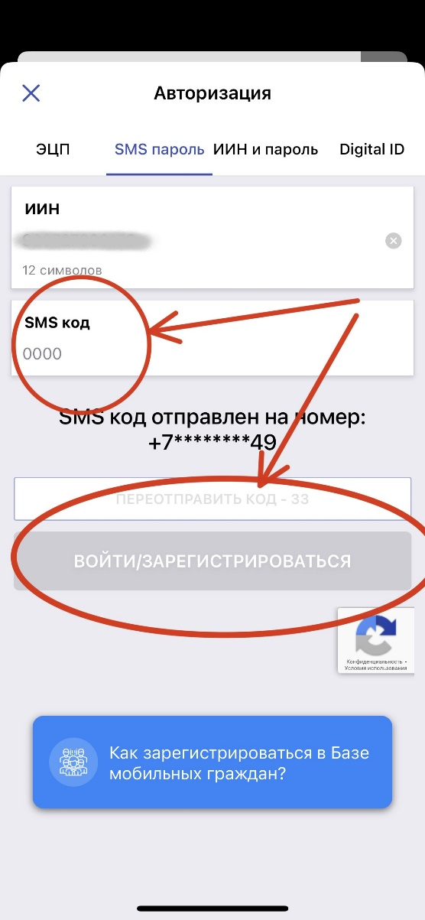

**Рис. 8**. Регистрация в приложении

1. Необходимо пройти снова во вкладку «Сдать декларацию» (рис. 9) и нажать внизу экрана кнопку «Подать декларацию»

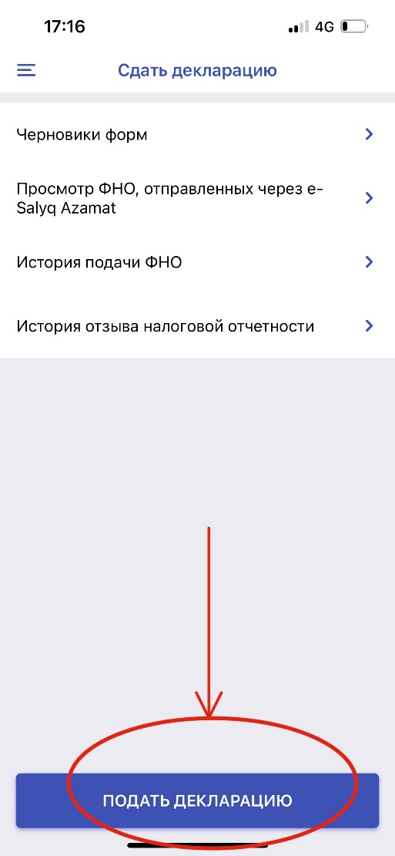

**Рис. 9**. Вкладка «Сдать декларацию»

1. Откроется меню форм налоговых отчетностей где необходимо выбрать первую вкладку «250.00 – Декларация об активах и обязательствах» (рис. 10)

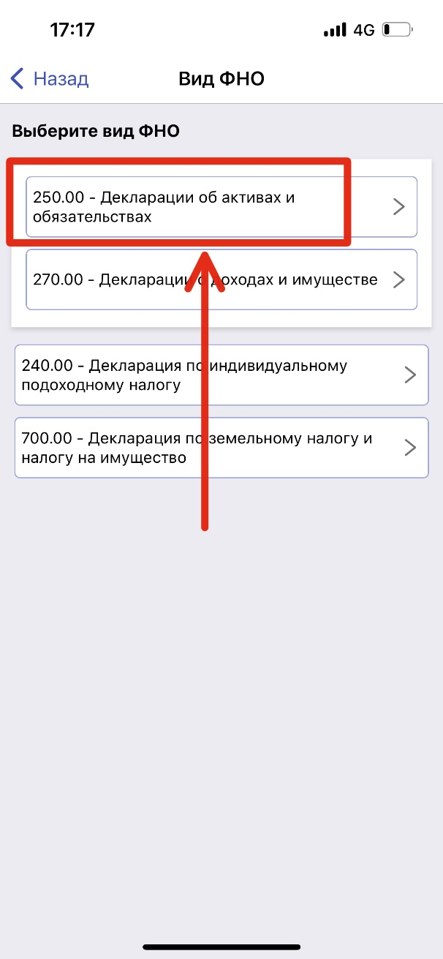

**Рис. 10**. Вкладка «250.00 – Декларация об активах и обязательствах»

1. Откроется окно для заполнения Декларации об активах и обязательствах физического лица (ф. 250.00)
2. Заполнение ФНО 250.00 состоит из шести шагов. Для перехода к следующему шагу необходимо заполнить обязательные поля.

**Шаг 1** (Рис. 11).

Для перехода к следующему шагу заполнения необходимо заполнить поля:

1. год, за который сдается декларация;
2. вид декларации **(для тех, кто сдает впервые необходимо указать первоначальная);**
3. статус резидентства,
4. указать категорию **(необходимо указать Категория «Б»)** и дату **(31.12.2022г.);**
5. За кого сдается декларация **(Выбрать за себя)**;
6. Код органа государственных доходов **(выбрать район прописки);**
7. **Указать номер телефона;**
8. Указать е-мейл;
9. **Отметить галочку я несу ответственность.**

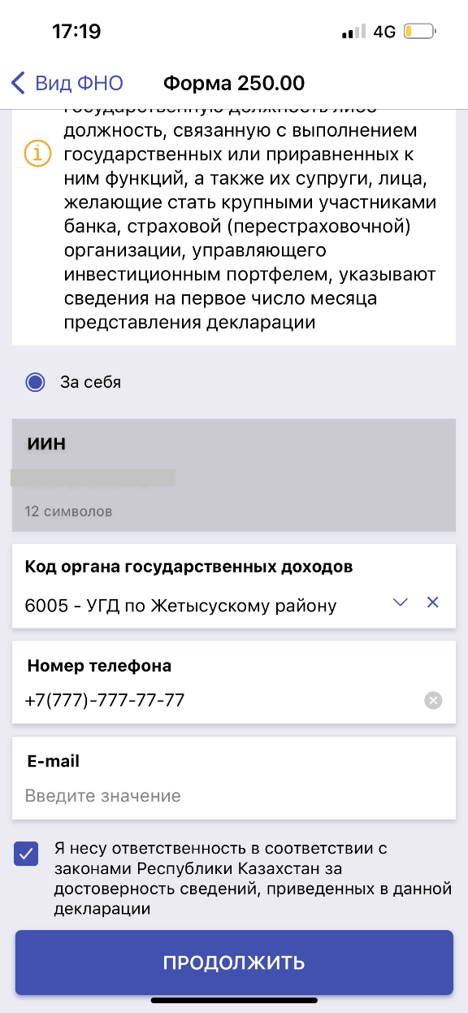

**Рис.11**. Шаг 1 заполнения Декларации об активах и обязательствах физического лица

**Шаг 2**  (Рис. 12)

Для перехода к следующему шагу заполнения при наличии сведений о наличных деньгах в сумме, не превышающей предел 10 000-кратного размер месячного расчетного показателя, для добавления поля для заполнения, необходимо нажать на «Добавить поле» (Рис. 12) после чего заполнить добавленные поля. В случае необходимости добавленные поля можно удалить, нажав на кнопку «Удалить поле»



**Рис. 12**. Шаг 2 Добавление поля для заполнения сведений о наличных деньгах

**Шаг 3**  (Рис. 12)

Для перехода к следующему шагу заполнения при наличии сведений по указанным полям ниже, необходимо проставить отметку (галочку), для добавления поля для заполнения необходимо нажать на «Добавить поле».

* Сведения о наличии недвижимого имуществе, зарегистрированном в ИНОСТРАННОМ ГОСУДАРСТВЕ
* Сведения о наличии транспортных средств, зарегистрированных в ИНОСТРАННОМ ГОСУДАРСТВЕ
* Сведения о деньгах на банковских счетах в ИНОСТРАННЫХ БАНКАХ, НАХОДЯЩИХСЯ ЗА ПРЕДЕЛАМИ РЕСПУБЛИКИ КАЗАХСТАН, в сумме, совокупно превышающих по всем банковским вкладам 1000-кратный размер месячного расчетного показателя
* Сведения о доле участия в уставном капитале юридического лица (за исключением акционерных обществ), созданного ЗА ПРЕДЕЛАМИ РЕСПУБЛИКИ КАЗАХСТАН
* Сведения о долевом участии в строительстве недвижимости, в том числе находящейся за пределами Республики Казахстан
* Сведения о наличие инвестиционного золота
* Сведения о наличии ценных бумаг, производных финансовых инструментов (ПФИ), в том числе за пределами Республики Казахстан
* Сведения о наличии паев в паевых инвестиционных фондах (ПИФ), в том числе за пределами Республики Казахстан
* Сведения о наличии объектов интеллектуальной собственности, авторского права, в том числе за пределами Республики Казахстан
* Сведения о наличии другого имущества, в том числе за пределами Республики Казахстан, оценочная стоимость единицы которого превышает 1000-кратный размер месячного расчетного показателя. Заполняется ПО ЖЕЛАНИЮ физического лица
* Сведения о наличии дебиторской/кредиторской задолженности, в том числе за пределами Республики Казахстан
* Сведения об имуществе, переданном в доверительное управление

**В случае отсутствия сведений в Шаге 3 прокрутить поле вниз и нажать кнопку «Продолжить»**

 

**Рис. 13**. Шаг 3 заполнения Декларации об активах и обязательствах физического лица

**Шаг 4**  (Рис. 14)

На заключительном шаге необходимо подписать декларацию с помощью СМС, для этого необходимо нажать кнопку посредине **«Подписать с помощью СМС и отравить»**.



**Рис. 14**. Шаг 4 Подписание и отправка декларации

Далее откроется окно, в котором необходимо **ввести СМС-пароль,** который пришел на телефон, авторизованный в базе мобильных граждан и нажать «Продолжить»



**Рис. 15.** Шаг 4 Подписание и отправка декларации

**Поздравляем! Вами успешно сдана декларация об активах и обязательствах (ф. 250.00) через мобильное приложение «E-Salyq Azamat»**